职业卫生检测技术服务信息公开表
用人单位  名称 | 青岛洁源环境有限公司
地理位置 | 青岛市城阳区河套街道小涧西社区泰和路与桃源河交叉路口西500米
联系人 | 孙吉平
调查专业  技术人员名单 | 贾健、王洪帅 | 调查时间 | 2024.06.08 | 陪同人 | 孙吉平
采样专业  技术人员名单 | 贾健、张心 | 采样时间 | 2024.06.15 | 陪同人 | 孙吉平
检测专业  技术人员名单 | 孙颖、常鑫钰、吕祯 |  | 检测时间 | 2024.06.15
影像资料  （调查影像资料及采样影像资料） | 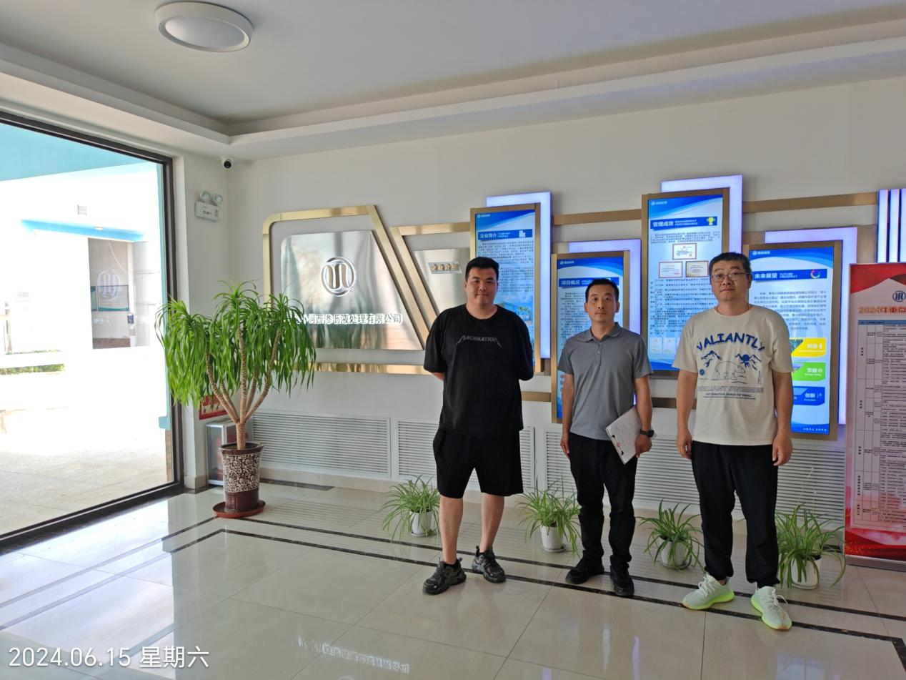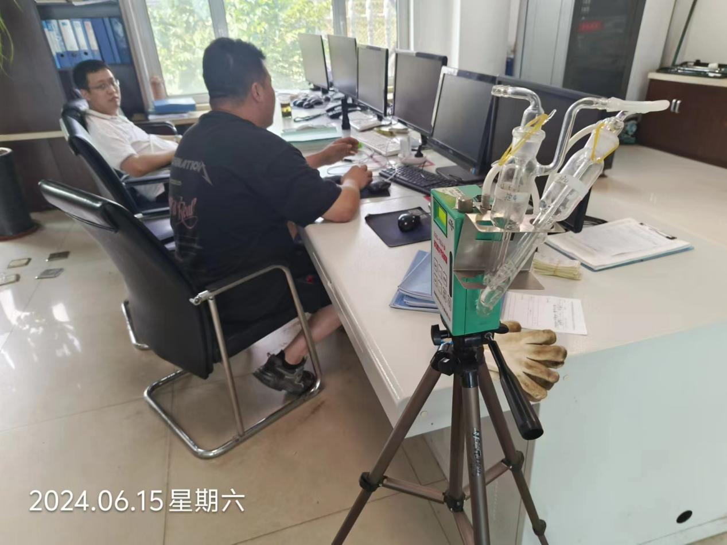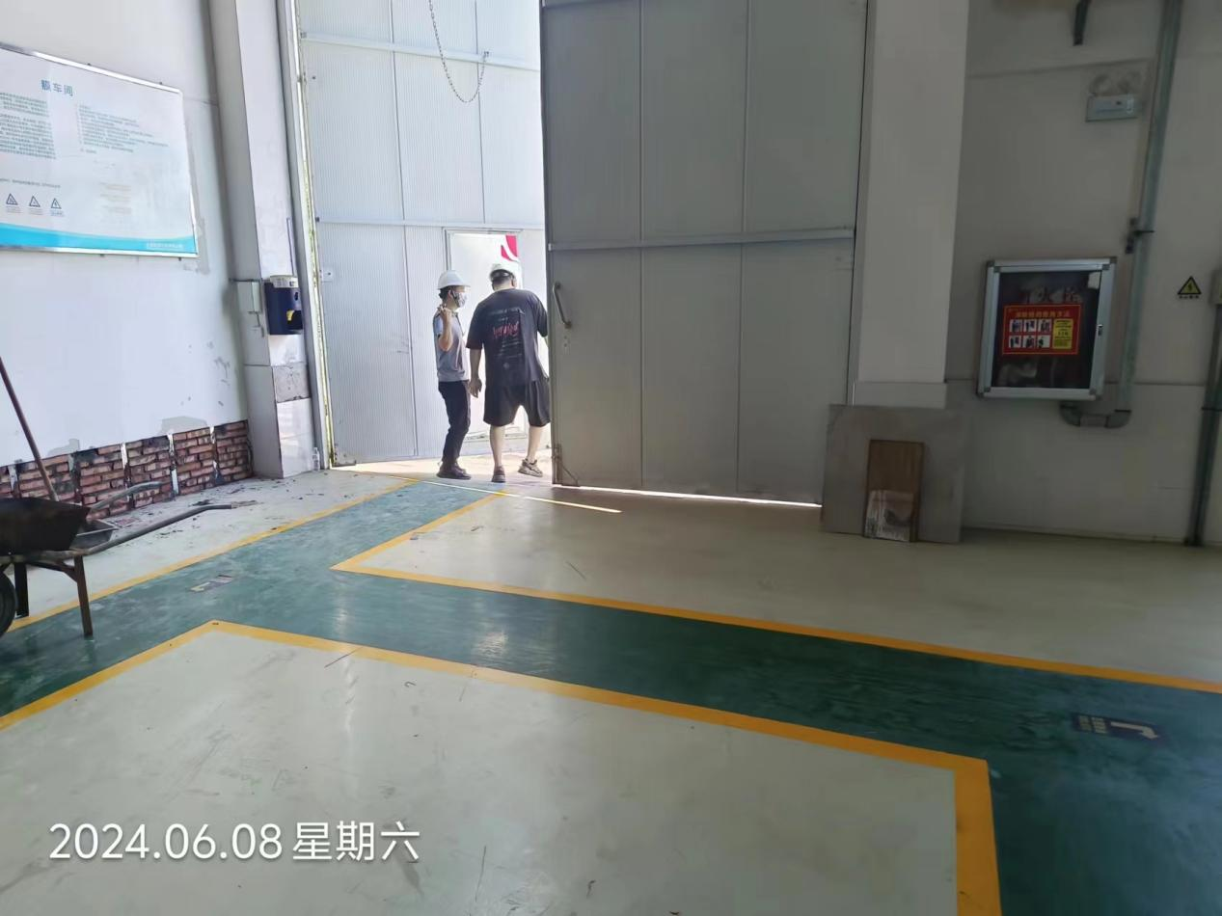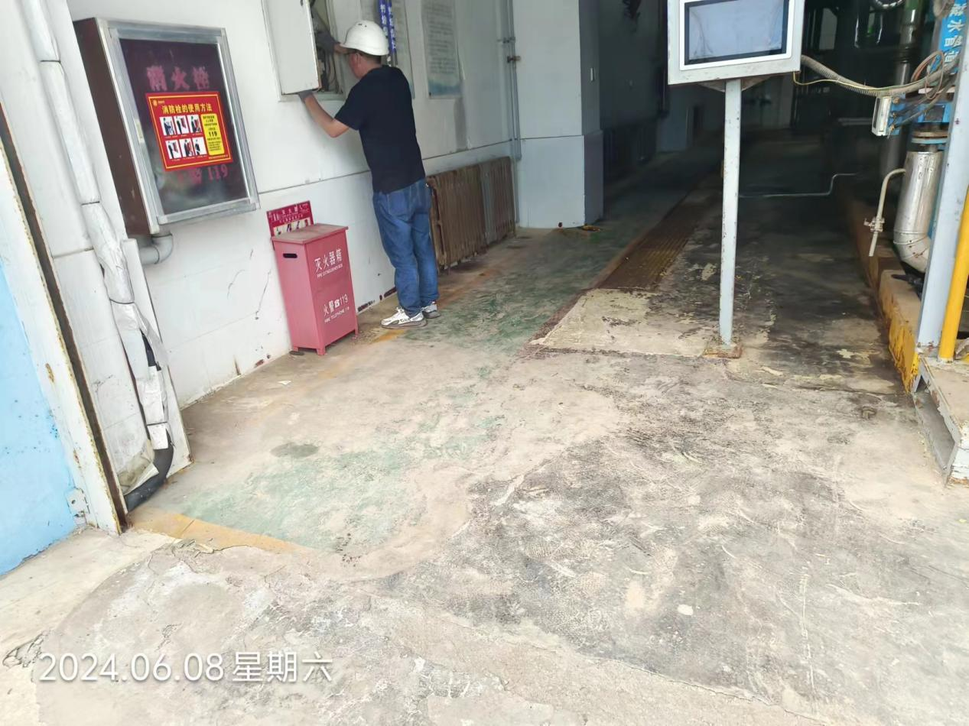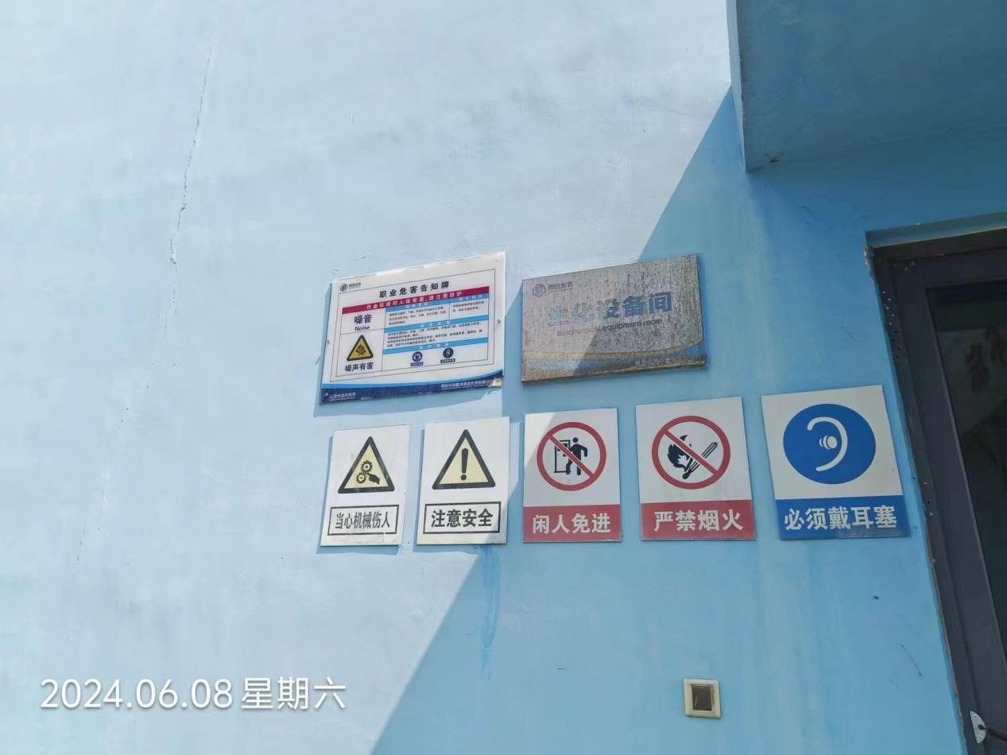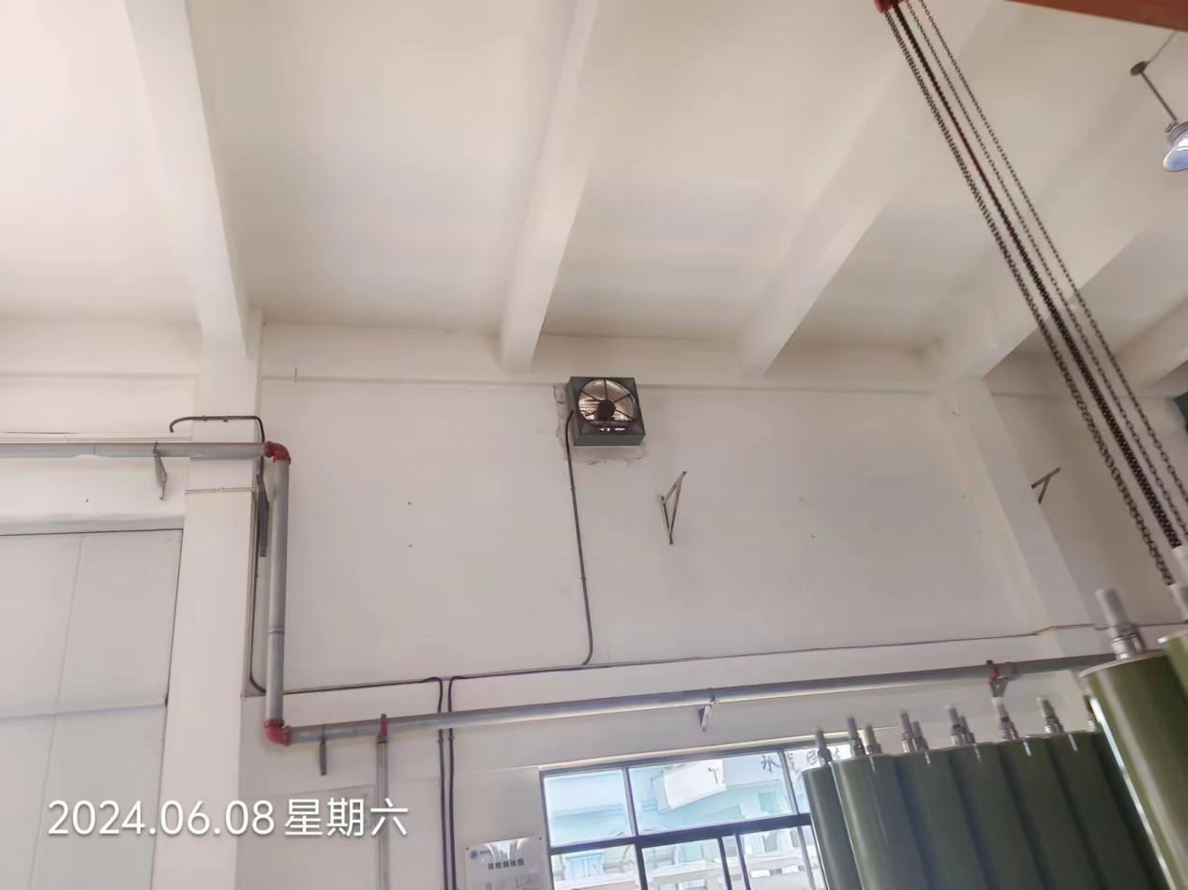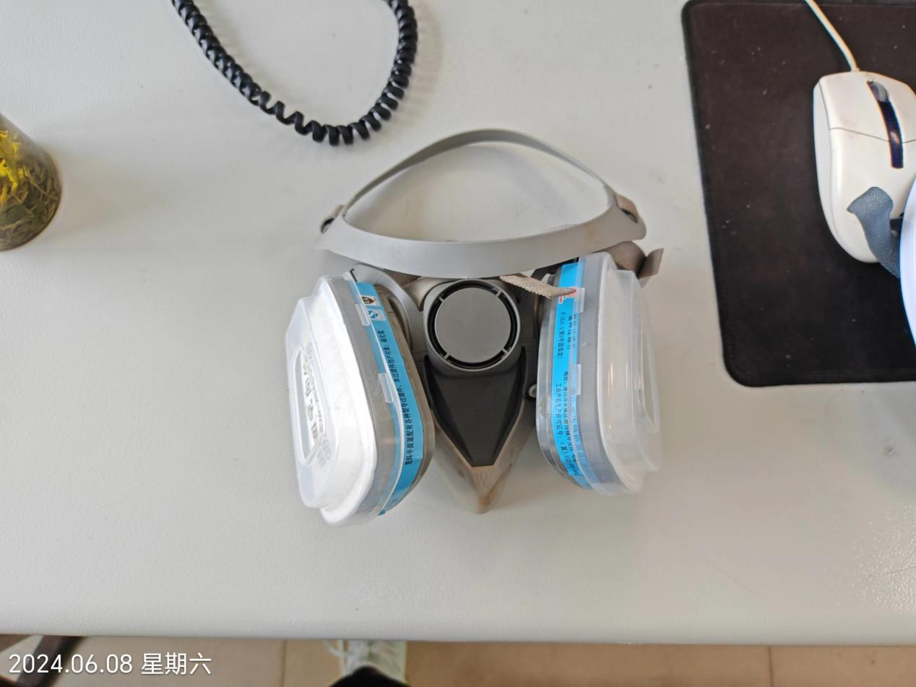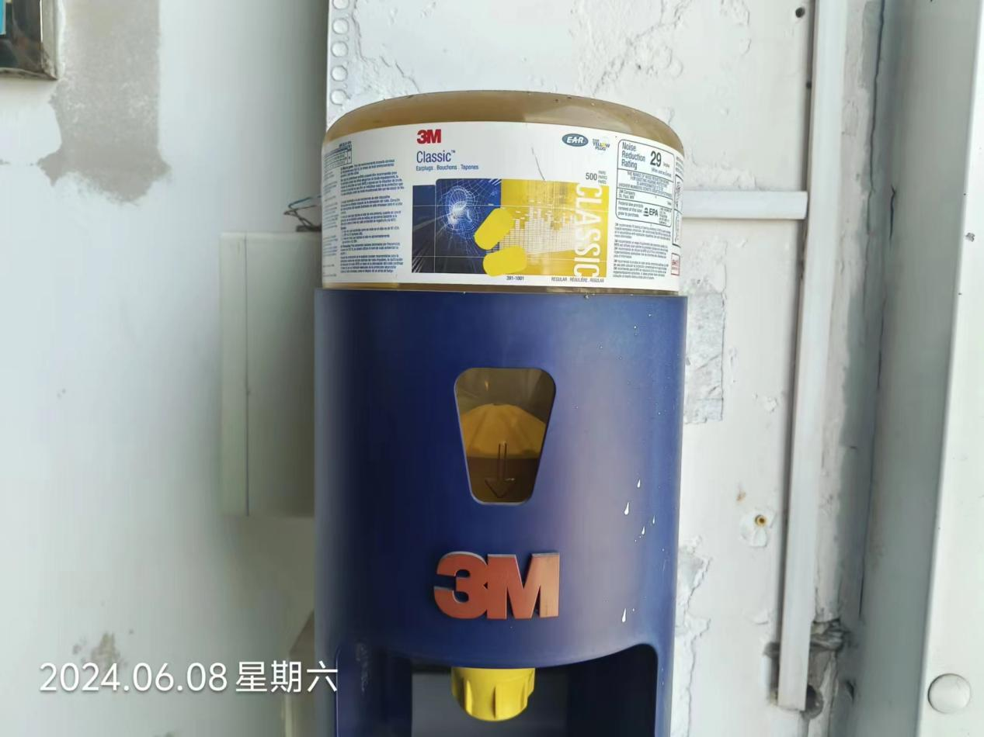
公示日期：20240.070.22

